【價格行為基礎 02】什麼是趨勢？強勁上漲與下跌的背後原理是什麼？
📝 核心学习笔记
1. 趋势的本质与成因
定义：趋势是价格运行的大方向（从左下角涨到右上角，或反之）。
根本原因：供需关系的变化。
供需平衡：多空势均力敌，图表上呈现十字星或横盘，价格停顿。 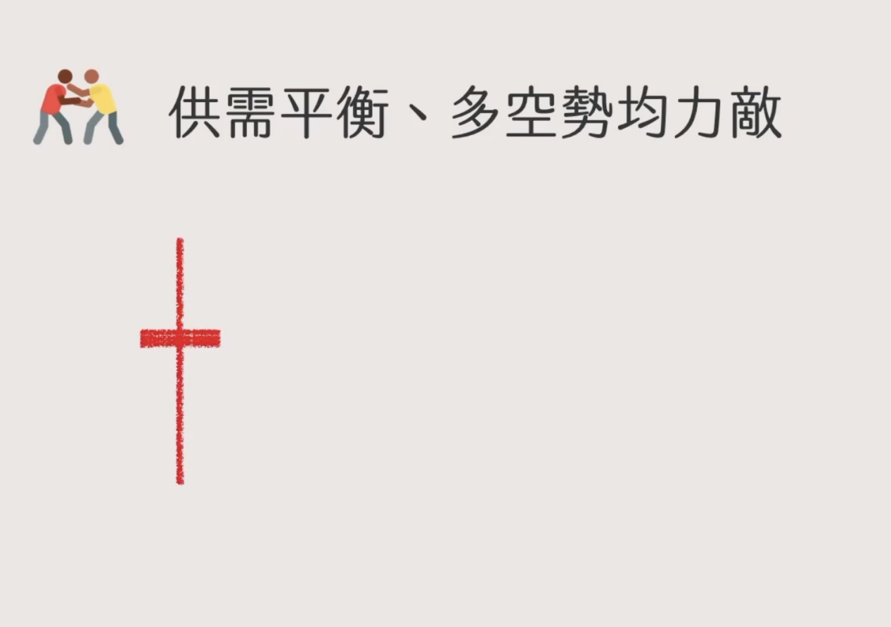 供需失衡：一方获得压倒性优势，价格产生方向性运动（连续阳线或阴线）。 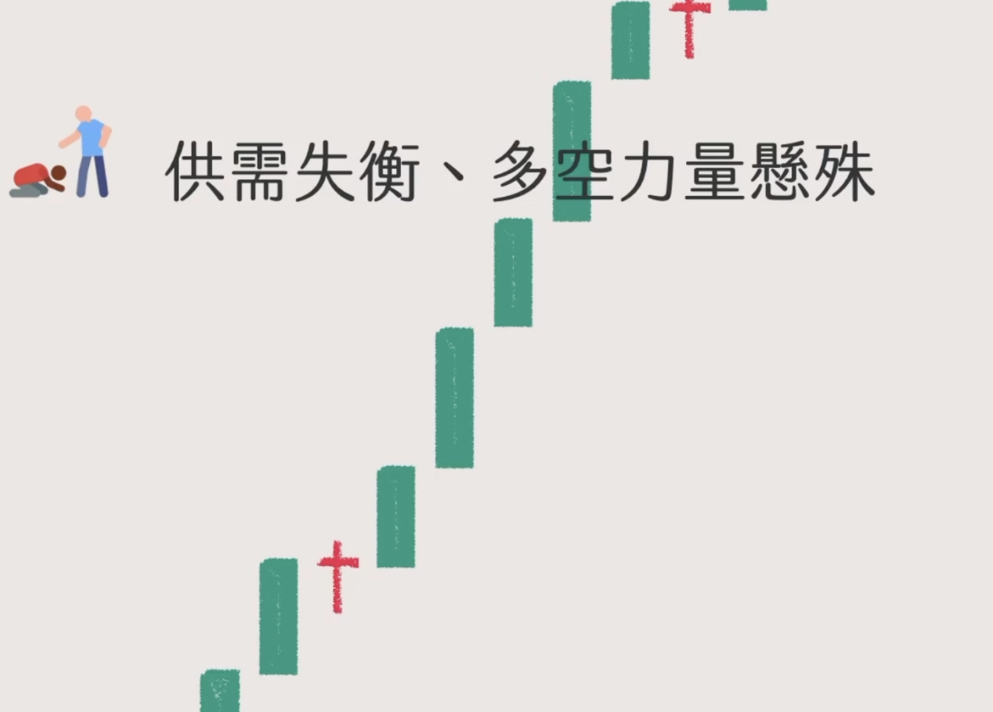 牛市心理：狂热情绪与资金堆积，怕踏空的心理（FOMO）导致价格节节攀升。
2. 识别趋势的结构（道氏理论基础）
上升趋势（Uptrend）：
特征：不断创造更高的的高点（Higher Highs, HH）和更高的低点（Higher Lows, HL）。
市场心理循环：
突破前高：大众怕错过机会（FOMO），大力买进。
回落：部分获利盘了结 + 逆势做空者（无止损）入场。
更高的低点形成：被套空头止损（买入平仓）+ 浮盈多头加仓 + 踏空者逢低买入 = 强大的买入力量，阻止价格深跌。
下降趋势（Downtrend）：
特征：不断创造更低的高点（Lower Highs, LH）和更低的低点（Lower Lows, LL）。
3. 趋势的衰竭与反转
衰竭信号：
价格虽然创出新高，但幅度很小，突破后随即掉头向下。
K线形态可能呈现”上升楔形”或通道状。
原因：买盘力量减弱，大多人认为价格过高，不愿再追涨；多头开始获利了结。
反转确认：
不再创出新高（高点不再抬高）。
开始创出更低的低点。
此时供需逆转，卖方力量开始主导市场。
4. 交易纪律：顺势而为
不做逆势交易：
逆势交易如同”接飞刀”，风险远大于收益。
虽然有回调，但在强趋势中，回调时间短、幅度浅。
新手往往因”想证明自己”或”寻求刺激”而逆势操作，容易导致亏损。
新手建议：
在学会技术分析前，哪怕买在高点顺势持有，也比逆势做空存活率高。
默认趋势会延续，直到出现明确的结构破坏信号（如更高的高点不再出现）。
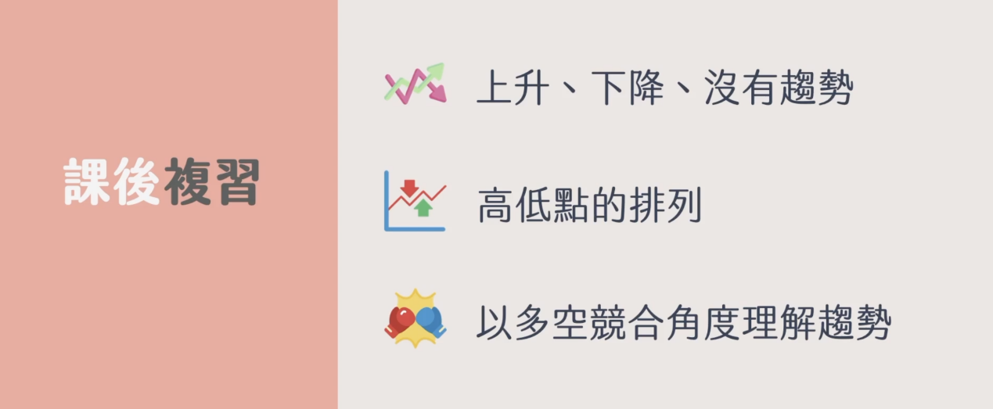
截屏2026-01-12 20.41.12
截屏2026-01-12 20.41.12

